Мы письма, как летопись боя, как хронику чувств перечтем

В Межпоселенческой Центральной библиотеке им. А.Н. Апухтина проведен литературно-исторический вечер «Мы письма, как летопись боя, как хронику чувств перечтём», посвящённый 70-летию Великой Победы в Великой Отечественной войне.

Прошло уже почти 70 лет, как закончилась Великая Отечественная война, но эхо ее до сих пор не затихает в людских душах…Мы, живущие сейчас, не имеем права забывать ужасы той войны, чтобы она не повторилась вновь. Мы не имеем права забывать тех солдат, которые погибли ради того, чтобы мы сейчас жили. Мы обязаны все помнить…
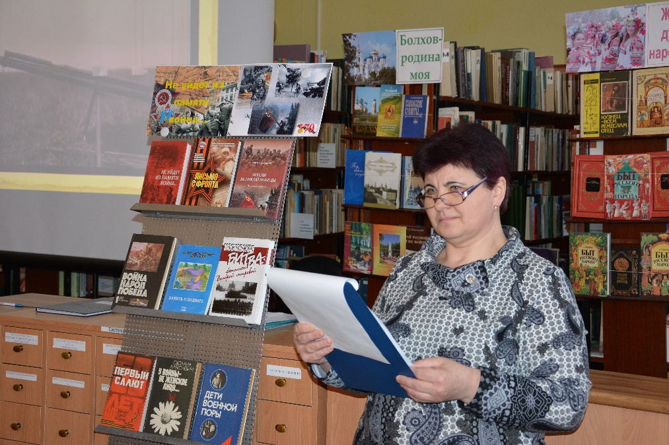
К 70-й годовщине Великой Победы в Центральной библиотеке им. А. Апухтина состоялся литературно-исторический вечер «Мы письма, как летопись боя, хронику чувств перечтем», посвященный военным письмам, письмам с фронта. Гостями этого вечера стали учащиеся гимназии.
«Письма с фронта» – это священная ниточка, связывающая наше поколение с теми далекими годами.
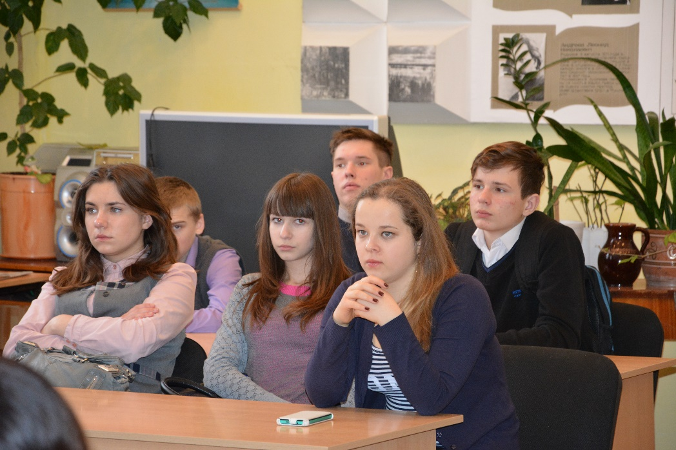
Присутствующие прослушали рассказ о письмах времен Великой Отечественной войны, о том, в каких условиях писали их бойцы домой и с каким ожиданием ждали такие весточки с фронта родные.
Ведущая вечера Ирина Симонова – библиотекарь отдела обслуживания МЦБ
В ходе литературно-музыкальной композиции прозвучали стихи и песни о тех далеких незабываемых днях, которые создали соответствующую атмосферу.
Уч-ся 9 класса гимназии г. Болхова
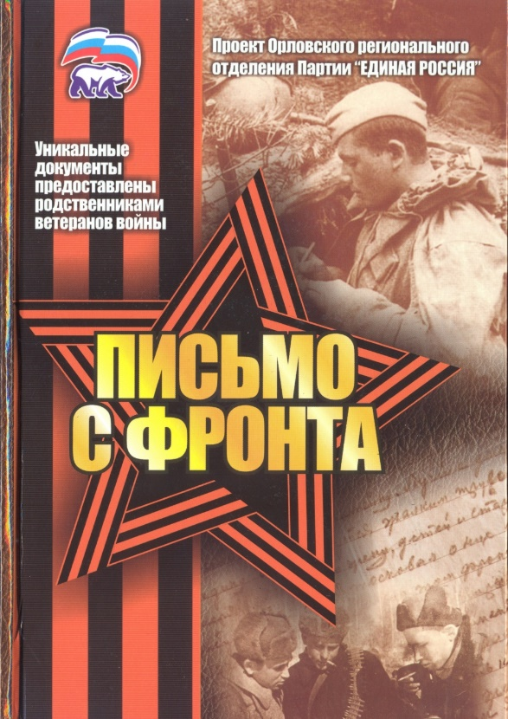
Также гимназисты познакомились с книгой «Письмо с фронта», которая вышла в свет в год 65-летия Великой Победы. Это историческое издание, которое отпечатано по решению Орловского регионального политсовета Партии «Единая Россия» совместно с военно-исторической библиотекой «Ратная слава Орловского края». В ней собраны тексты писем, отправленных советскими солдатами с фронта в годы Великой Отечественной войны. Они дают яркое представление о том, как личная история одного человека смыкается в драматический период с историей всего народа.
Познакомились с письмами наших земляков: Войнова Б.М., Жданова Н.Д., Иванушкина М.И. В целом это трогательные и проникающие в душу истории...
Завершилась встреча песней А. Хворостяна «Я служу России», в которой тоже говориться о том, как важны письма сегодняшним солдатам срочной службы.

Ирина Симонова,
библиотекарь МЦБ им. А.Н. Апухтина

